金都新城社区组织观看警示教育片《零容忍》第四集

为进一步加强廉政警示教育，扎实推进党风廉政建设和反腐败斗争工作，增强廉洁自律意识。2022年11月7日，金都新城社区组织观看警示教育专题片《零容忍》第四集《系统施治》，以直观的形式，开展警示教育工作，引导党员干部知敬畏、存戒惧、守底线。

《零容忍》第四集《系统施治》，通过内蒙古自治区多名中管干部涉煤腐败案、中信银行原行长孙德顺案等典型案件，反映了纪检监察机关以系统施治、标本兼治的理念正风肃纪反腐，一体推进不敢腐、不能腐、不想腐，做实以案为鉴、以案促改、以案促治，有效提高治理腐败综合效能。

通过观看警示片，大家纷纷表示，要以案为鉴，深刻汲取经验教训，在今后的工作生活中不断增强自我约束力，坚决筑牢拒腐防变的思想道德防线；严守政治纪律和政治规矩，坚决捍卫“两个确立”，增强“四个意识”，坚定“四个自信”，做到“两个维护”，严守政治规矩，干干净净做人，清清白白做事。

影像资料：

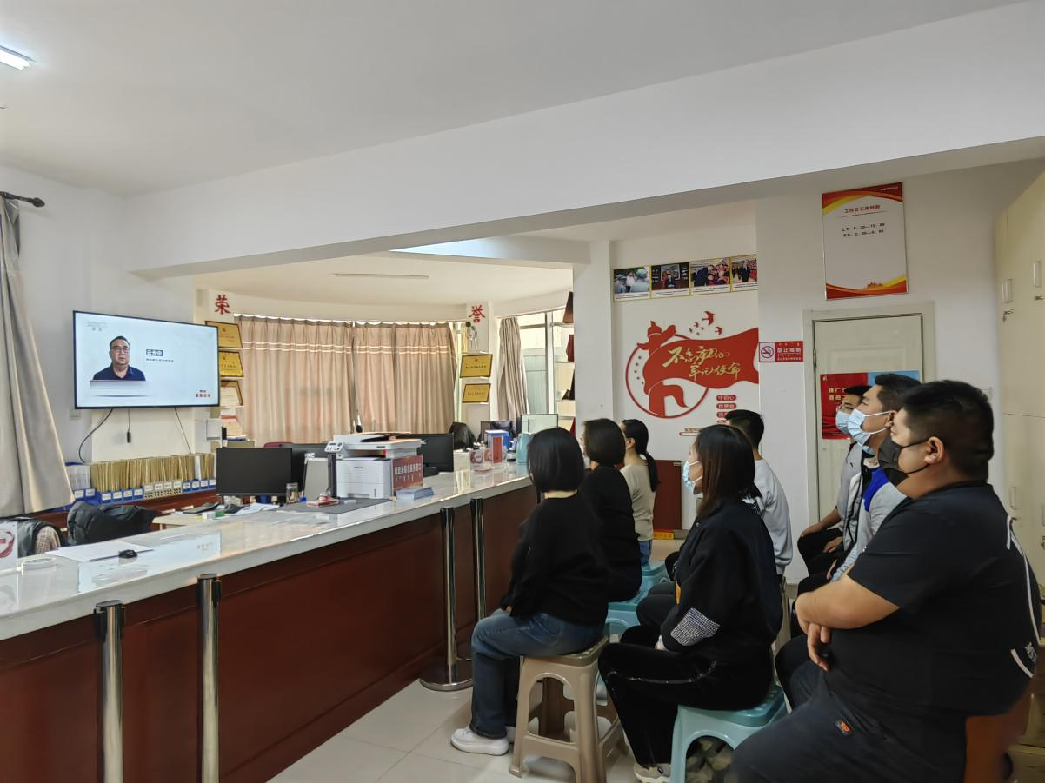

2022.11.7金都新城社区组织观看警示教育片《零容忍》第四集

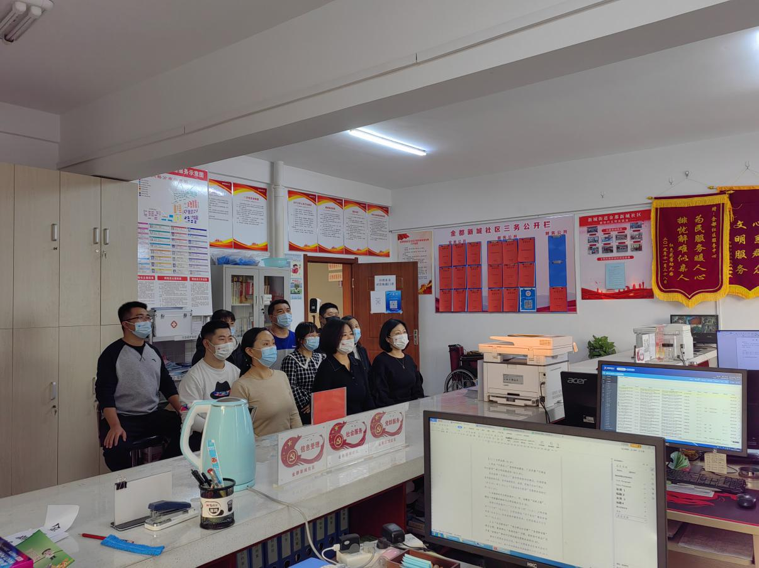

2022.11.7金都新城社区组织观看警示教育片《零容忍》第四集